29 august 2019
RAPORT ZILNIC

Date de conectare FTP
HOST: 91.195.151.146
USERNAME: romgaz
PASSWORD: s3cur1zat

În scopul unei mai bune colaborări, vă rugăm să ne semnalaţi eventualele neplăceri şi să ne oferiţi sugestii pe care le consideraţi necesare creşterii calităţii serviciului de monitorizare.

1.Ştiri şi emisiuni din domeniul gazelor

Calificativ:  NEUTRU | Gazele s-ar putea scumpi | Prima TV - 19:34  3min 24sec
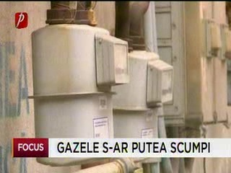 | Comisia de Industrii şi Servicii din Camera Deputaţilor a votat în unanimitate renunţarea la plafonarea preţului la gaze naturale, aspect ce va duce la scumpirea lor, întrucât fiecare furnizor în parte îşi va stabili preţul.  Membrii Comisiei au votat şi pentru renunţarea plafonării preţurilor la energie electrică, dar şi pentru eliminarea taxei de 2% aplicată companiilor din domeniul energiei.  Specialiştii sunt de părere că plafonarea nu a avut oricum efecte pozitive şi era împotriva directivelor europene.  VIDEO PrimaTV

Calificativ:  NEUTRU | - | Radio România - 13:03  1min 40sec
Septimiu Stoica, preşedintele Adunării Generale a Acţionarilor de la Bursa Română de Mărfuri, a declarat că Ordonanţa 114, menită să reglementeze preţurile la gaze şi energie, a produs mişcări negative în piaţă.
De pe urma ordonanţei, s-a vândut mai mult din import, dar din punct de vedere al agenţilor economici şi a statului aceştia au avut de pierdut, a precizat acesta.

AUDIO RADIO

Nu au fost ştiri de interes pe canalele radio.

2.Ştiri şi emisiuni din domeniul energiei

Calificativ:  NEUTRU | Căldură mare, factură şi mai mare | Antena 1 - 20:33  2min 35sec
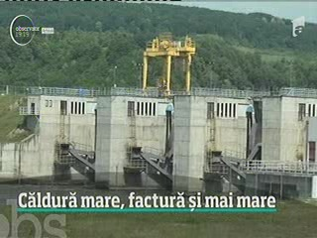 | Datorită caniculei din ultimele zile, consumul de curent electric a crescut, iar hidrocentralele nu dau randament suficient.  Aerul condiţionat devine în lunile de vară cel mai scump consumator de energie, astfel că factura poate creşte şi cu 70 de lei faţă de perioada primăverii.  Specialiştii recomandă ca pe timpul zilei, când lumea e la servici, să oprească electronicele şi electrocasnice întrucât degajă căldură, totodată aerul condiţionat să fie oprit când nu suntem acasă.  VIDEO Antena1

Calificativ:  NEUTRU | Transelectrica, amendată cu 2,4 mil. lei | Digi 24 - 23:42  29 sec
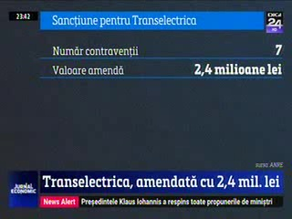 | Autoritatea de reglementare în domeniul energiei a amendat Transelectrica cu 2,4 miliarde lei pentru 7 contravenţii. Compania cu acţionariat majoritar de stat vrea să conteste amenda în instanţă.  Transelectrica a încasat un profit net de 30 milioane lei în primul semestru a acestui an, în scădere cu 60% faţă de prima parte a anului trecut.  VIDEO Digi 24

Nu au fost ştiri de interes pe canalele radio.

